* 1. **Identificación de Riesgos**
     1. **Riesgos Térmico**

|  |
| --- |
| **Riesgo Térmico** |
| Todos aquellos factores ambientales de naturaleza física que pueden provocar efectos adversos sobre la salud según sea la intensidad o el tiempo de exposición. Entre los tipos de riesgos físicos se encuentran los relacionados a la iluminación, ruido, vibraciones, temperaturas extremas, radiaciones ionizantes y no ionizantes. (RFi9-1038), (RFi9-1056), (RFi12-1023). |
| **CONTROL TEÓRICO EFICAZ** |
| * **Temperatura ambiente:** Es la temperatura experimentada por una persona en un ambiente dado. Es el resultado del intercambio de calor por conducción y radiación. * **Humedad:** Medida de concentración de agua o vapor de agua en un sólido, un líquido o un gas. * **Humedad Absoluta:** Es la masa de agua o vapor de agua por unidad de volumen. En el caso del aire se expresa en g/m3. * **Humedad Específica:** Es la relación entre la masa de agua o vapor de agua y la masa total. En el caso del aire de expresa en gramos de vapor de agua por kilogramo de aire húmedo. * **Humedad Relativa:** Es la relación entre la masa de agua o vapor de agua que existe en un determinado volumen y la cantidad de agua o vapor de agua necesaria para que se sature dicho volumen a la misma temperatura. Se expresa en porcentaje. * **Fatiga por calor:** Se presenta cuando hay un ascenso máximo en la temperatura del cuerpo de un individuo de 1 °C * **Estrés térmico:** Es la presión que se ejerce sobre la persona cuando está expuesta a temperaturas extremas. * **Zona de conformidad térmica:** Se ha determinado una zona de confort térmico para áreas donde se realiza trabajo ligero durante 8 horas. Este intervalo se encuentra a temperaturas entre los 18.9 °C y 26.1 °C, con una humedad relativa de 20% a 80%. |
| **HECHO CUMPLIDO** |
| Estas calderas se usan aproximadamente 5 o 6 veces al día dependiendo que tanta demanda tengan, los trabajadores no usan adecuadamente sus EP donde utilizan guantes de carnaza, lo cuales no son adecuados para este trabajo. Ilustración X1 y X2 |
| **COMPARACIÓN Y ANÁLISIS DE BRECHAS** |
| El riesgo térmico no está lo suficientemente controlado por no usar los EPP, a pesar que no ha surgido ningún incidente grave, es necesario acostumbrar a los trabajadores a usarlos por su bien personal. Aunque una pequeña minoría los usa es necesario que todos los trabajadores los usen, este objetivo se puede alcanzar con algunos incentivos por parte de la empresa o también por multas para quienes lo incumplan. |

1. **Conclusiones y Recomendaciones**

**2.1 Recomendaciones**

* A pesar que son muy pocas las personas que se encuentran trabajando en altas temperaturas es necesario capacitar y dotar de información sobre los riesgos, problemas, síntomas, etc.
* Como el sistema de extracción no es muy eficiente se recomienda realizar la instalación adecuada para controlar la velocidad del aire y el nivel de temperatura de los equipos de calefacción y así prevenir sudoración excesiva.
* Ajustar el nivel de actividad para obtener una mínima sudoración y así evitar cambios bruscos en la intensidad del trabajo.
* Como se ha mencionado antes la empresa se ha encargado de dotar a todos los trabajadores con EPP pero los trabajadores no los utilizan, se encuentran expuestos a una gran cantidad de riesgos, por lo tanto se recomienda realizar charlas informativas sobre el uso de los EPP, para evitar futuros accidentes.

1. **Ilustraciones.**

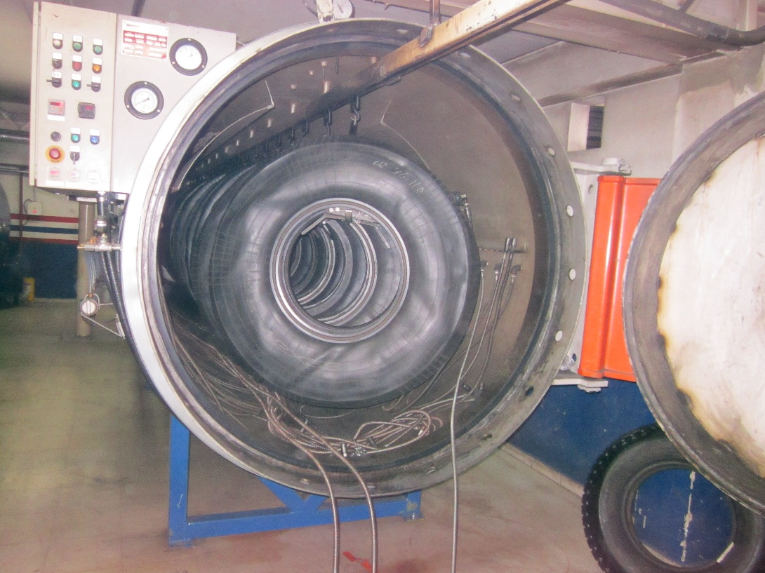

Ilustración X1 Pared Segundo piso (Autores. Toma del 12 de Noviembre de 2013)

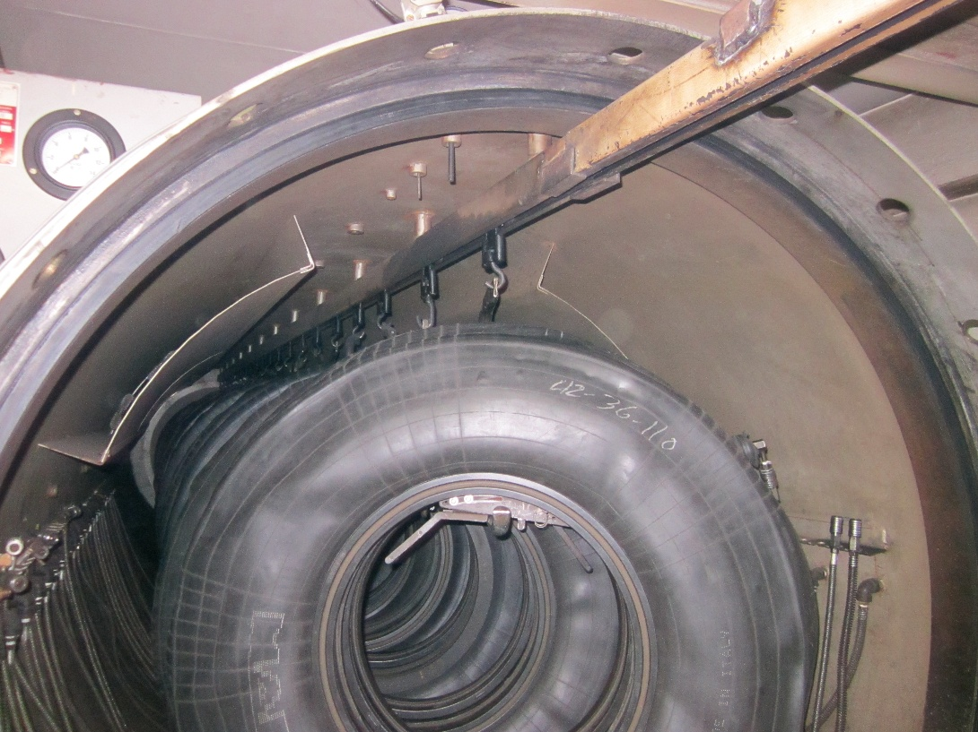

Ilustración X2 Pared Segundo piso (Autores. Toma del 12 de Noviembre de 2013)

1. **Endesa premia a una empresa berciana por sus buenas prácticas en seguridad laboral.**

[Disponible en http://bierzocomarca.eu/index.php/economia/45/12500-endesa-premia-a-una-empresa-de-ponferrada-por-sus-buenas-practicas-en-seguridad-laboral](http://bierzocomarca.eu/index.php/economia/45/12500-endesa-premia-a-una-empresa-de-ponferrada-por-sus-buenas-practicas-en-seguridad-laboral)

La multinacional Endesa ha distinguido a Eléctricas Reunidas de Ponferrada por sus buenas prácticas en seguridad y prevención de riesgos laborales. Durante las labores de la revisión del grupo cuatro de la central térmica de Compostilla desarrollada en abril y mayo.

En el acto de entrega del premio, que ha tenido lugar en la propia instalación, el director de la Unidad de Producción Térmica (UPT) de Compostilla, Javier Granja, destacó el “elevado nivel de seguridad alcanzado por todas las contratistas que participaron en los trabajos”.

Publicado el Lunes 03 de Junio de 2013 12:02

1. **Galletas Gullón recibe la placa distintiva de los Premios Asepeyo a las mejores prácticas preventivas**

[Disponible en http://www.gullon.es/pt/noticias/galletas-gullon-recibe-la-placa-distintiva-de-los-premios-asepeyo-a-las-mejores-practicas-preventivas](http://www.gullon.es/pt/noticias/galletas-gullon-recibe-la-placa-distintiva-de-los-premios-asepeyo-a-las-mejores-practicas-preventivas)

Galletas Gullón recibe la placa distintiva de los Premios Asepeyo a las mejores prácticas preventivas

La distinción ha sido entregada a Mª Teresa Rodríguez, presidenta de Galletas Gullón S.A. por parte de Francisco Javier Toca, director autonómico de Asepeyo en Castilla y León

Asepeyo ha entregado a la empresa palentina Galletas Gullón S.A la placa distintiva como finalista de la I Edición de los Premios Asepeyo a las mejores prácticas preventivas, convocados por la Mutua con el objetivo de reconocer a aquellas empresas asociadas que hayan destacado por sus resultados en materia de prevención de riesgos laborales durante el año 2012.

Galletas Gullón S.A., empresa dedicada a la fabricación de galletas con sede en Aguilar de Campoó (Palencia), ha quedado finalista de los Premios Asepeyo por su trabajo ‘Reforma integral de área de trabajo de expediciones en Galletas Gullón, S.A’’. En él se exponen todas las medidas preventivas que la empresa ha adoptado en sus muelles de carga, donde se realiza todo el trabajo de clasificación y expedición del producto terminado, y cuyas condiciones térmicas durante la época invernal eran desfavorables a los trabajadores.

Mª Teresa Rodríguez, presidenta de Galletas Gullón S.A., ha recibido la placa distintiva de manos de Francisco Javier Toca, director autonómico de Asepeyo en Castilla y León. En el acto han estado presentes Juan Miguel Martínez y Eva Lamalfa, director general y directora de comunicación de la empresa palentina, respectivamente. Por parte de Asepeyo, José María Bustamante, director autonómico de Seguridad e Higiene, Ricardo Rojo, director del centro asistencial de Palencia, y Luis Coma, director adjunto.

Tras la celebración del acto, que se ha realizado en Valladolid en la dirección autonómica de Asepeyo en Castilla y León, los asistentes han realizado una visita por las instalaciones.

Publicado: 2013/22/02

**Bibliografía**

[1] Temperatura protocolo Curso de Higiene y Seguridad Industrial. Laboratorio de Producción, Escuela Colombiana de Ingeniería Julio Garavito. Disponible en

<http://www.escuelaing.edu.co/uploads/laboratorios/6299_temperatura.pdf>, visitado el 13 de enero de 2014.

[2] Todos riegos OHSAS 18001 Sistema de Gestión en Seguridad y Salud Ocupacional – Requisitos <http://hseqconsultorias.com/#!/implementacion>